RECURSO DE REVISIÓN 670/2021-1 PLATAFORMA

COMISIONADO PONENTE:
LICENCIADO DAVID ENRIQUE MENCHACA ZÚÑIGA

MATERIA:
ACCESO A LA INFORMACIÓN PÚBLICA

SUJETO OBLIGADO:
SERVICIOS DE SALUD

San Luis Potosí, San Luis Potosí. Acuerdo del Pleno de la Comisión Estatal de Garantía de Acceso a la Información Pública, correspondiente a la sesión del 25 veinticinco de agosto de 2021 dos mil veintiuno.
VISTOS para resolver los autos del recurso de revisión identificado al rubro; y
RESULTANDO:
PRIMERO. Solicitud de acceso a la información pública. El 15 quince de mayo de 2021 dos mil veintiuno los SERVICIOS DE SALUD recibieron una solicitud de información a través de la Plataforma Nacional de Transparencia, misma que quedó registrada con el número de folio 00413721.
SEGUNDO. Respuesta a la solicitud de acceso a la información pública. El 31 treinta y uno de mayo de 2021 dos mil veintiuno el sujeto obligado dio contestación a la solicitud de información.
TERCERO. Interposición del recurso. El 31 treinta y uno de mayo de 2021 dos mil veintiuno el solicitante de la información interpuso el recurso de revisión en contra de la de respuesta a la solicitud.
CUARTO. Trámite del recurso de revisión ante esta Comisión Estatal de Garantía de Acceso a la Información Pública. Mediante auto del 01 uno de junio de 2021 dos mil veintiuno la presidencia de esta Comisión de Transparencia tuvo por recibido el recurso de revisión, que por razón de turno, tocó conocer a la ponencia del Licenciado David Enrique Menchaca Zúñiga para que procediera, previo su análisis, a su admisión o desechamiento según fuera el caso.
QUINTO. Auto de admisión. Por proveído del 10 diez de junio de 2021 dos mil veintiuno el Comisionado Ponente:
• Admitió en tiempo y forma el medio de impugnación en atención a la hipótesis establecida en la fracción V del artículo 167 de la Ley de la materia.
• El ponente registró en el Libro de Gobierno el presente expediente como recurso de revisión RR-670/2021-1 PLATAFORMA.
• Tuvo como ente obligado a los SERVICIOS DE SALUD por conducto de su TITULAR y del TITULAR DE LA UNIDAD DE TRANSPARENCIA.
• Se puso a disposición de las partes el expediente para que en un plazo máximo de 7 siete días manifestaran lo que a su derecho conviniera –ofrecer pruebas, alegar y para que rindiera un informe acerca de la información solicitada en cuanto a:
- Su contenido, calidad y si se cuenta en la modalidad solicitada.
- Si se encuentra en sus archivos.
- Si tiene la obligación de generar, o si la obtuvo; y para el caso que manifieste no contar con la obligación de generarla o poseerla, fundar y motivar las circunstancias que lo acrediten.
- Las características físicas de los documentos en los que consta la información.
- Si se encuentra en bases de datos según lo establecido en el artículo 15 de la Ley de Transparencia.
- Si se actualiza algún supuesto de excepción de derecho de acceso a la información, y para efecto deberán fundar y motivar su dicho y apegarse a lo establecido en el artículo 160 de la Ley de Transparencia.
- En caso de que la información actualice algún supuesto de reserva, deberá agregar informe solicitado la citada información de conformidad con lo establecido en el artículo 172 de la Ley de Transparencia.
- Adjuntar los documentos que acrediten la clasificación de la información o reserva.
• Apercibió a las autoridades de que en caso de ser omisas para manifestar lo que a su derecho conviniera respecto del presente recurso se aplicarían en su contra las medidas de apremio previstas en el artículo 190, fracción I, de la Ley de Transparencia y Acceso a la Información Pública del Estado.
• Ordenó el traslado a las autoridades con la copia simple del recurso de revisión; las requirió para que remitieran copia certificada del nombramiento que los acreditara como tales; para que señalaran personas y domicilio para oír y recibir notificaciones en esta ciudad y se les informó que una vez que fuera decretado el cierre de instrucción no se atendería la información que fuese enviada.
SEXTO. Rendición del informe del sujeto obligado. Mediante el auto del 01 uno de julio de 2021 dos mil veintiuno, el ponente:
- Tuvo por recibido un oficio con número SSSLP/UT.513/2021, signado por Brenda Lizette Pérez Salazar, Titular de la Unidad de Transparencia del sujeto obligado, con 04 anexos y un disco copmacto, recibido en este organismo el 28 veintiocho de junio de 2021 dos mil veintiuno.
- Reconoció la personería con la que compareció dentro de los autos el Titular de la Unidad de Transparencia del sujeto obligado.
- Tuvo por ofrecidas las pruebas que por parte del sujeto obligado corresponden y por expresados los argumentos relacionados con el presente recurso de revisión.
- Decretó la ampliación del plazo para resolver el recurso de revisión con fundamento en el artículo 170 de la Ley de Transparencia, derivado de la complejidad del expediente en estudio.
- Finalmente, el Ponente decretó el cierre del periodo de instrucción con fundamento en lo previsto por el artículo 174, fracciones V y VII de la Ley de la materia y procedió a elaborar el proyecto de resolución.
CONSIDERANDO
PRIMERO. Competencia. Esta Comisión Estatal de Garantía de Acceso a la Información Pública es competente para conocer del presente asunto, de acuerdo con los artículos 6, párrafo cuarto, apartado A, fracción IV, de la Constitución Política de los Estados Unidos Mexicanos; 17, fracción III, párrafo tercero, de la Constitución Política del Estado Libre y Soberano de San Luis Potosí; 27, primer párrafo, 34, fracciones I y II, 35, fracción I, y 175 de la Ley de Transparencia y Acceso a la Información Pública de este Estado.
SEGUNDO. Procedencia. El presente recurso de revisión es procedente en términos del artículo 166 y 167 de la Ley de Transparencia y Acceso a la Información Pública del Estado ya que la recurrente se inconforma por la respuesta a su solicitud de acceso a la información pública.
TERCERO. Legitimación. El recurrente se encuentra legitimado para interponer el recurso de revisión, ya que fue éste quien presentó la solicitud de acceso a la información pública y es precisamente a quien le pudiera deparar perjuicio la respuesta.
CUARTO. Oportunidad del recurso. La interposición del escrito inicial del recurso de revisión fue oportuna al presentarse dentro del plazo de quince días a que se refiere el artículo 166 de la Ley de Transparencia y Acceso a la Información Pública del Estado, como se expone a continuación:
• El 31 treinta y uno de mayo de 2021 dos mil veintiuno, el peticionario recibió respuesta por parte del sujeto obligado.
• Por lo tanto, el plazo de los quince días hábiles para interponer el recurso de revisión transcurrió del 01 uno al 21 veintiuno de junio de 2021 dos mil veintiuno.
• Sin tomar en cuenta los días 05 cinco, 06 seis, 12 doce, 13 trece, 19 diecinueve y 20 veinte de junio de 2021 dos mil veintiuno, por ser inhábiles.
• Consecuentemente si el 31 treinta y uno de mayo de 2021 dos mil veintiuno el recurrente interpuso el citado medio de impugnación ante esta Comisión de Transparencia, resulta claro que es oportuna su presentación.
QUINTO. Causales de improcedencia. Las causales de improcedencia previstas en el artículo 179 de la Ley de Transparencia son de estudio oficioso y preferente a cualquier otra cuestión planteada. En el caso al no existir causas de improcedencia advertidas por este órgano colegiado se analiza el fondo de la cuestión planteada.
SEXTO. Estudio de fondo. Esta Comisión Estatal de Garantía de Acceso a la Información Pública entra al estudio de fondo del presente asunto de conformidad con lo siguiente:
En el caso que nos ocupa, el hoy recurrente realizó su solicitud de información en la que requirió la siguiente información:
“Respecto a la repuesta que me fue entregada con Folio 02701121 donde se entregan dos actas firmadas por su servidor y cuatro empelados de los Servicios de Salud, ahora requiero se me entregue COPIA DIGITAL de la autorización y consentimiento otorgada por el peticionario de información a los Servicios de Salud para ser grabado o filmado en video en las dos reuniones asentadas en las actas respectivas y celebradas en el interior de las instalaciones.” SIC. (Visible a foja 02 de autos).
A dicha solicitud recayó la siguiente respuesta emitida por el sujeto obligado:

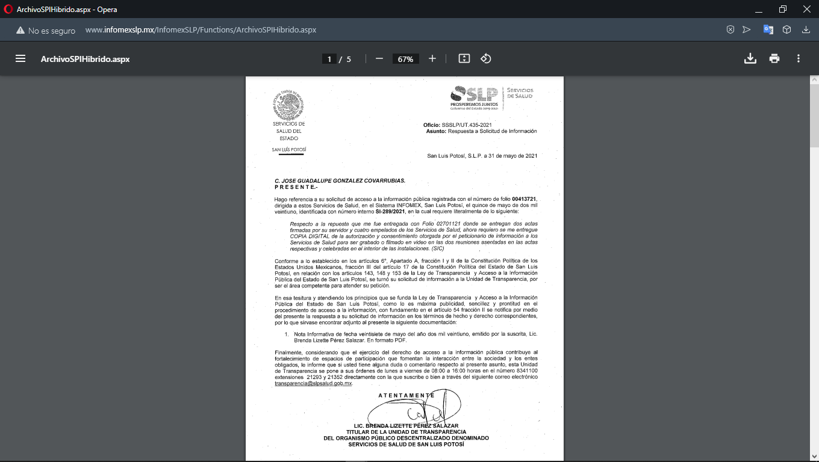

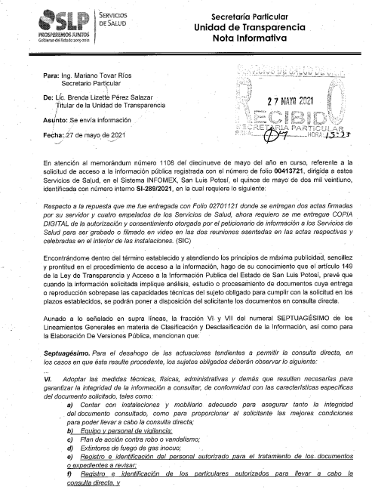

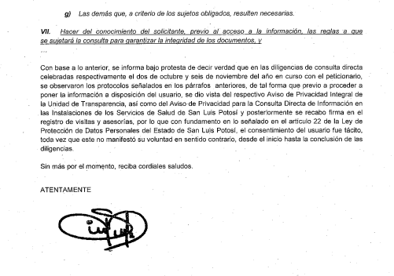

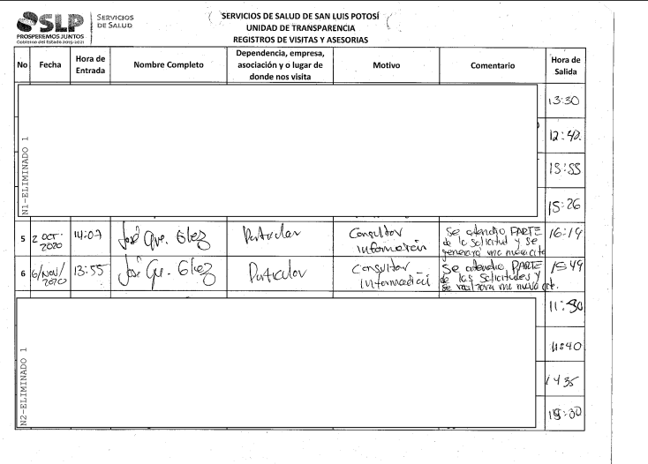

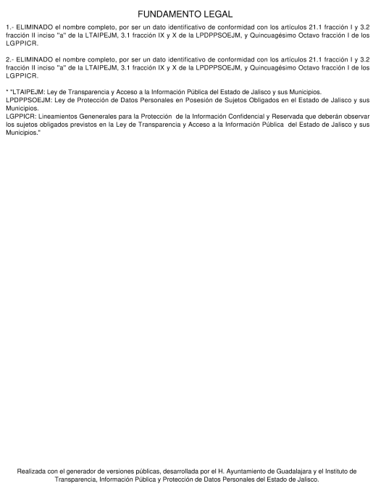

Inconforme con esta respuesta, el solicitante de la información interpuso este recurso de revisión en el que señaló que:
“Procedo con mi recurso de revisión debido a que los Servicios de Salud no me entregaron el documento solicitado o me señalaron de manera oficial la inexistencia de tal documento.
Claramente yo solicité COPIA DIGITAL de la autorización y consentimiento otorgada por el peticionario para ser grabado o filmado en video en las dos reuniones asentadas en las actas respectivas lo cual no se me entregó.
Quiero dejar asentado que JAMÁS me mostraran el aviso de privacidad para el tratamiento de mis datos personales, y en consecuencia, no tuve oportunidad de autorizar el tratamiento de mis datos personales.
Incluso como prueba, los Servicios de Salud pueden presentar el video de las dos reuniones para que se pueda comprobar que no me pusieron a la vista el aviso de privacidad para el tratamiento de mis datos personales.
Por lo que procedo con mi recurso de queja.” SIC. (Visible al reverso de la foja 01 de autos).
De lo anterior, claramente se desprende que el peticionario se inconformó respecto de:
- La entrega de la información que no corresponde con lo solicitado.
Al respecto, en el informe que el sujeto obligado rindió ante este organismo -visible de foja 19 a 44 de autos-, reiteró su respuesta e hizo hincapié en que, contrario a lo señalado por el recurrente, si tuvo a la vista los avisos de privacidad tanto de la Unidad de Transparencia como el que corresponde a la consulta directa de la información, toda vez que dichos avisos se encuentran visibles en la página de internet del sujeto obligado y en la carpeta de registros de visitas y asesorías; de tal modo que el consentimiento para el tratamiento de los datos personales del peticionario fue brindado por este de manera tácita al no manifestar su voluntad en sentido contrario y registrándose en la aludida carpeta.
Pues bien, este cuerpo colegiado estima que los agravios vertidos por el particular resultan operantes en razón de las siguientes consideraciones:
En primer término, la Ley de Transparencia prevé que los sujetos obligados se encuentran constreñidos a proporcionar la información que se encuentra en su posesión, esto para efecto de permitir que el derecho de acceso a la información se encuentre satisfecho.
Lo anterior aunado a que los funcionarios públicos están obligados a documentar todo acto que devenga de sus funciones y/o atribuciones y, por ende, la información solicitada debe ser entregada al peticionario en la forma en que ésta fue generada.
Derivado de lo anterior, se puede colegir que los entes obligados se encuentran sujetos al principio de exhaustividad y congruencia, es decir, los sujetos obligados deben atender expresamente a cada uno de los puntos solicitados y debe existir concordancia entre el requerimiento formulado por el particular y la respuesta proporcionada.
Sirve de apoyo el siguiente criterio emitido por el Instituto Nacional de Transparencia, Información y Protección de Datos:
“Criterio 02/17. Congruencia y exhaustividad.- Sus alcances para garantizar el derecho de acceso a la información. De conformidad con el artículo 3 de la Ley Federal de Procedimiento Administrativo, de aplicación supletoria a la Ley Federal de Transparencia y Acceso a la Información Pública, en términos de su artículo 7; todo acto administrativo debe cumplir con los principios de congruencia y exhaustividad. Para el efectivo ejercicio del derecho de acceso a la información, la congruencia implica que exista concordancia entre el requerimiento formulado por el particular y la respuesta proporcionada por el sujeto obligado; mientras que la exhaustividad significa que dicha respuesta se refiera expresamente a cada uno de los puntos solicitados. Por lo anterior, los sujetos obligados cumplirán con los principios de congruencia y exhaustividad, cuando las respuestas que emitan guarden una relación lógica con lo solicitado y atiendan de manera puntual y expresa, cada uno de los contenidos de información.” (Énfasis añadido de forma intencional.)
Bajo esta línea argumentativa, es necesario reiterar que los sujetos obligados deben realizar la búsqueda de la información solicitada dentro del cúmulo de documentos que, conforme a sus atribuciones y/o facultades, se encuentren constreñidos a generar, poseer y/o archivar, de modo tal que al recibir una solicitud de información, estos deben de entregar la expresión documental que contenga la información solicitada y evitar proporcionar una respuesta elaborada a los requerimientos del peticionario.
Sirven de apoyo los siguientes criterios emitidos por el Instituto Nacional de Transparencia, Acceso a la Información y Protección de Datos Personales:
“Criterio 03/17.- No existe obligación de elaborar documentos ad hoc para atender las solicitudes de acceso a la información. Los artículos 129 de la Ley General de Transparencia y Acceso a la Información Pública y 130, párrafo cuarto, de la Ley Federal de Transparencia y Acceso a la Información Pública, señalan que los sujetos obligados deberán otorgar acceso a los documentos que se encuentren en sus archivos o que estén obligados a documentar, de acuerdo con sus facultades, competencias o funciones, conforme a las características físicas de la información o del lugar donde se encuentre. Por lo anterior, los sujetos obligados deben garantizar el derecho de acceso a la información del particular, proporcionando la información con la que cuentan en el formato en que la misma obre en sus archivos; sin necesidad de elaborar documentos ad hoc para atender las solicitudes de información.” (Énfasis añadido de manera intencional.)
“Criterio 16/17. Expresión documental.- Cuando los particulares presenten solicitudes de acceso a la información sin identificar de forma precisa la documentación que pudiera contener la información de su interés, o bien, la solicitud constituya una consulta, pero la respuesta pudiera obrar en algún documento en poder de los sujetos obligados, éstos deben dar a dichas solicitudes una interpretación que les otorgue una expresión documental.”
Aunado a lo anterior, la Unidad de Transparencia del sujeto obligado debe turnar la solicitud de información a las áreas administrativas que cuenten con facultades y/o competencias para generar, archivar, poseer y/o resguardar la información requerida por el peticionario.
De igual forma, los sujetos obligados están constreñidos a garantizar las medidas y condiciones de accesibilidad para que toda persona pueda hacer efectivo su derecho de acceso a la información; por lo que el sujeto obligado debe habilitar todos los medios, acciones y esfuerzos disponibles para que esto suceda.
Asimismo, se debe precisar que en principio toda la información en posesión de los sujetos obligados es pública; no obstante, la propia Ley de Transparencia prevé dos casos de excepción al derecho de acceso a la información, esto es en tratándose de información clasificada como reservada o información clasificada como confidencial.
Así, la información clasificada como confidencial es la que contiene datos personales concernientes a una persona identificada o identificable, asimismo se considera información confidencial la relativa a los secretos bancario, fiduciario, industrial, comercial, fiscal, bursátil y postal, cuya titularidad corresponda a particulares, sujetos de derecho internacional o a sujetos obligados cuando no involucren el ejercicio de recursos públicos.
En este contexto, el sujeto obligado debe observar en todo momento lo establecido tanto en la Ley General de Transparencia y Acceso a la Información, como en la Ley de Transparencia y Acceso a la Información Pública del Estado, así como los Lineamientos Generales en Materia de Clasificación y Desclasificación de la Información, así como para la Elaboración de Versiones Públicas, además de lo previsto tanto en la Ley General de Protección de Datos Personales en Posesión de Sujetos Obligados y la Ley de Protección de Datos Personales en Posesión de los Sujetos Obligados del Estado de San Luis Potosí.
Pues bien, la Ley de Protección de Datos Personales en Posesión de los Sujetos Obligados del Estado, señala que se consideran sujetos obligados de esa Ley a cualquier autoridad, dependencia, entidad, órgano y organismo de los Poderes Ejecutivo, Legislativo y Judicial, Ayuntamientos, órganos, organismos autónomos, Tribunales administrativos, fideicomisos y fondos públicos y partidos políticos del orden estatal y municipal del Estado de San Luis Potosí que lleven a cabo tratamientos de datos personales.
Asimismo, define al tratamiento de datos personales como cualquier operación o conjunto de operaciones efectuadas mediante procedimientos físicos o automatizados aplicados a los datos personales, relacionadas, de manera enunciativa más no limitativa, con la obtención, uso, registro, organización, conservación, elaboración, utilización, estructuración, adaptación, modificación, extracción, consulta, comunicación, difusión, almacenamiento, posesión, acceso, manejo, aprovechamiento, transferencia y en general cualquier uso o disposición de datos personales.
En este sentido, la Ley en comento fija los deberes de las entidades públicas que llevan a cabo tratamiento de datos personales y, específicamente prescribe que el responsable deberá observar los principios de licitud, finalidad, lealtad, consentimiento, calidad, proporcionalidad, información y responsabilidad, en la inteligencia de que por dichos principios se deberá entender los siguiente:
- Principio de licitud: El responsable deberá tratar los datos personales en su posesión con estricto apego y cumplimiento de lo dispuesto por la Ley, la legislación mexicana que resulte aplicable y, en su caso, el derecho internacional, con estricto respeto de los derechos y libertades del titular. En adición a la obligación anterior, el responsable deberá sujetarse a las facultades o atribuciones que la normatividad aplicable le confiera.
- Principio de finalidad: Todo tratamiento de datos personales que efectúe el responsable deberá estar justificado por finalidades concretas, explícitas, lícitas y legítimas, relacionadas con las atribuciones expresas que la normatividad aplicable le confiera.
- Principio de lealtad: El responsable deberá abstenerse de tratar los datos personales a través de medios engañosos o fraudulentos, privilegiando, en todo momento, la protección de los intereses del titular y su expectativa razonable de privacidad.
- Principio de consentimiento: El responsable deberá obtener el consentimiento del titular para el tratamiento de sus datos personales, salvo que se actualice algunas de las causales de excepción.
- Principio de calidad: El responsable deberá adoptar las medidas necesarias para mantener exactos, completos, correctos y actualizados los datos personales en su posesión, a fin de que no se altere la veracidad de éstos y según se requiera para el cumplimiento de las finalidades concretas, explícitas lícitas y legítimas que motivaron su tratamiento. Se presume que se cumple con la calidad en los datos personales cuando éstos son proporcionados directamente por el titular y hasta que éste no manifieste y acredite lo contrario.
- Principio de proporcionalidad: El responsable sólo deberá tratar los datos personales que resulten adecuados, relevantes y estrictamente necesarios para las finalidades concretas, explícitas lícitas y legítimas que justifiquen su tratamiento.
- Principio de información: El responsable deberá informar al titular, a través del aviso de privacidad, la existencia y características principales del tratamiento al que serán sometidos sus datos personales.
- Principio de responsabilidad: El responsable deberá implementar los mecanismos necesarios para acreditar el cumplimiento de los principios, deberes y obligaciones establecidas en la presente Ley, así como para rendir cuentas al titular y a la Comisión Estatal de Garantía de Acceso a la Información Pública sobre los tratamientos de datos personales que efectúe, para lo cual podrá valerse de estándares, mejores prácticas nacionales o internacionales o de cualquier otro mecanismo que determine adecuado para tales fines. Lo anterior, aplicará aun cuando los datos personales sean tratados por parte de un encargado, así como al momento de realizar transferencias de datos personales.
Así, en el caso concreto el peticionario requirió al sujeto obligado copia digital del consentimiento otorgada por el solicitante de la información a los Servicios de Salud para ser grabado o filmado en video en las dos reuniones el 02 dos de octubre y 06 seis de noviembre de 2020 dos mil veinte dentro de la solicitud de información con folio 02701121.
Derivado de lo anterior, el sujeto obligado respondió que diligencias de consulta directa celebradas en las fechas señaladas por el peticionario, se observaron los protocolos para garantizar la integridad de la información previstos en el Lineamiento septuagésimo de los Lineamientos Generales en Materia de Clasificación y Desclasificación de la Información, así como para la Elaboración de Versiones Públicas.
Asimismo, el sujeto obligado dijo que previo al inicio de la diligencia de consulta de la información, se dio vista al peticionario con el respectivo Aviso de Privacidad Integral de a la Unidad de Transparencia, así como del Aviso de Privacidad para la Consulta Directa de Información en las Instalaciones de los Servicios de Salud de San Luis Potosí y posteriormente se recabó la firma en el registro de visitas y asesorías, por lo que, con fundamento en lo señalado en el artículo 22 de la Ley de Protección de Datos Personales del Estado de San Luis Potosí, el consentimiento del usuario fue tácito, toda vez que este no manifestó su voluntad en sentido contrario, desde el inicio hasta la conclusión de las diligencias y, acompañó como respuesta la versión pública del registro de las aludidas diligencias de consulta.
Dicho lo anterior, esta Comisión considera oportuno señalar que la versión pública acompañada por el sujeto obligado se encuentra fundamentada con la legislación de Jalisco, situación que implica que esta carezca de una correcta fundamentación, aunado de que el sujeto obligado omitió acompañar el acta mediante la cual el Comité de Transparencia confirmó la clasificación de la información y aprobó la elaboración de dicho documento.
Respecto de este tópico, la Ley de Transparencia prevé que, en el caso de que un documento contenga información confidencial, para efectos de atender a una solicitud de información el sujeto obligado deberá de elaborar la versión pública de este, misma que deberá ser confirmada por el Comité de Transparencia.
Por consiguiente, esta Comisión insta al sujeto obligado para que, en futuras ocasiones funde y motive sus determinaciones en materia de clasificación de la información conforme a la legislación local, puesto que las disposiciones normativas del resto de las Entidades Federativas carecen de validez en el Estado.
De igual forma, se insta al sujeto obligado para efecto de que en futuras ocasiones, cuando de clasificación de la información se trate y entregue la versión pública de un documento, lo haga adjuntando sin excepción las actas expedidas por el Comité de Transparencia, pues dichos documentos contienen las razones jurídicas que dan sustento a la determinación de que se trata y solo a través de ellas el peticionario puede allegarse de los razonamientos realizados por la autoridad para limitar su derecho de acceso a la información.
Sin obstar lo anterior, se debe agregar que la versión pública de mérito no satisface los extremos planteados en la solicitud de información derivado de las siguientes consideraciones:
Pues bien, como quedó señalado con anterioridad, el sujeto obligado manifestó que la videograbación de las diligencias de consulta directa de la información fue realizada como una medida para garantizar la integridad de la información conforme al lineamiento Septuagésimo de los Lineamientos Generales en Materia de Clasificación y Desclasificación de la Información, así como para la Elaboración de Versiones Públicas, mismos que prevén la implementación de medidas técnicas, físicas, administrativas y demás que resulten necesarias para tal efecto.
En este sentido, es necesario señalar que tanto los Lineamientos antes indicados como la Ley de Transparencia no señalan la obligación de recabar el consentimiento de manera expresa, por lo que como bien los señaló el sujeto obligado en el informe que rindió ante este cuerpo colegiado, el consentimiento fue recabado de manera tácita.
Respecto de este tópico la Ley de Protección de Datos Personales en Posesión de Sujetos Obligados prescribe que, como regla general, el consentimiento podrá ser obtenido de manera tácita y solo en caso de que la Ley exija que este sea obtenido de manera expresa, deberá recabarse en esos términos.
Asimismo, la Ley en comento señala que el consentimiento tácito se da cuando el titular de los datos no manifiesta su voluntad en un sentido negativo; es decir, cuando no manifiesta su inconformidad al tener a la vista el aviso de privacidad.
Aunado a lo anterior, la Ley en cita especifica que cuando los datos se obtengan de manera directa del titular; es decir, cuando éste los proporciona personalmente o por algún medio que permita su entrega directa al responsable como son, de manera enunciativa más no limitativa, medios electrónicos, ópticos, sonoros, visuales, vía telefónica, Internet o cualquier otra tecnología o medio; el responsable deberá obtener el consentimiento de manera previa.
Lo anterior implica necesariamente que, 1) el titular de los datos personales tenga a su disposición el aviso de privacidad y 2) que no manifieste inconformidad al respecto; debido a que los datos personales fueron recabados de manera directa.
Así, en el caso en estudio, el sujeto obligado señaló que previo al inicio de las diligencias de consulta de la información, dio vista al peticionario con los avisos de privacidad tanto de la Unidad de Transparencia como de consulta directa de la información, pues estos se encuentran en la página de internet como en la carpeta de registro de visitas y asesorías.
Sin embargo, de la lectura de los autos no se advierte que efectivamente los avisos de privacidad a los que hizo referencia el sujeto obligado en su respuesta se encuentren a la vista en la carpeta de registro de visitas y asesorías y que, por ende, el peticionario haya tenido acceso a ellos previo a su registro en la aludida carpeta.
Asimismo, de las videograbaciones de las diligencias de consulta de la información acompañadas por el sujeto obligado en el informe que rindió ante esta Comisión, no se aprecia que previo al inicio de la diligencia se le haya mostrado o hecho saber al peticionario del aviso de privacidad para la Consulta Directa de Información en las Instalaciones de los Servicios de Salud de San Luis Potosí.
De igual modo, no pasa por inadvertido que de la lectura del aviso de privacidad para la consulta directa de la información alojado en la página de internet del sujeto obligado se desprende que este no cumple con el principio de información, toda vez que en el apartado identificado como “5. TRANSFERENCIA DE DATOS PERSONALES” el sujeto obligado informa que no realiza transferencia de datos personales, salvo los aquéllas que sean necesarias para atender requerimientos de información de una autoridad competente, que estén debidamente fundados y motivados; sin embargo, el apartado de mérito no señala cuales son dichos requerimientos.
Así, dentro del marco de las consideraciones previamente anotadas, se puede colegir válidamente que el sujeto obligado no acreditó haber puesto a disposición del peticionario los avisos de privacidad para efecto de obtener el consentimiento para el tratamiento de sus datos personales, es decir, para efecto de ser grabado en las diligencias de consulta directa de la información.
En consecuencia, este Órgano Garante insta al sujeto obligado para que, en futuras ocasiones ponga a disposición de los solicitantes de la información los avisos de privacidad respectivos, ya sea al momento de notificar la respuesta a la solicitud de información o previo al inicio de las diligencias de consulta directa de la información.
Asimismo, se instruye al sujeto obligado para efecto de que modifique el aviso de privacidad para la consulta directa de la información en lo que concierne al punto identificado como “5. TRANSFERENCIA DE DATOS PERSONALES” conforme a esta resolución, esto a fin de que dicho aviso cumpla con el principio de información, de manera que se advierta cuáles serían los supuestos de transferencia de datos personales.
Ahora bien, dado a que el sujeto obligado no acreditó haber puesto a disposición del peticionario el Aviso de Privacidad Integral de a la Unidad de Transparencia, así como del Aviso de Privacidad para la Consulta Directa de Información en las Instalaciones de los Servicios de Salud de San Luis Potosí, dese vista al Titular del sujeto obligado para que, por su conducto de vista al Órgano de Control Interno del sujeto obligado, para que, en caso de así considerarlo, realice la investigación correspondiente.
En este mismo sentido, se instruye dar vista a la Dirección de Datos Personales de esta Comisión para efecto de que realice la investigación previa prevista en el artículo 160 de la Ley de Protección de Datos Personales en Posesión de sujetos Obligados.
6.1. Sentido de esta resolución.
Por las consideraciones expuestas, esta Comisión Estatal de Garantía de Acceso a la Información Pública de conformidad con el artículo 175, fracción III de la Ley de Transparencia y Acceso a la Información Pública del Estado MODIFICA la respuesta proporcionada por el ente obligado y lo conmina para que:
- Por conducto de su Titular de vista al Órgano de Control Interno para que, en caso de así considerarlo, realice la investigación correspondiente.
- Modifique el aviso de privacidad para la consulta directa de la información en lo que concierne al punto identificado como “5. TRANSFERENCIA DE DATOS PERSONALES” de manera que se advierta cuáles serían los supuestos de transferencia de datos personales.
- Asimismo, se insta al sujeto obligado para efecto de que:
  - en futuras ocasiones funde y motive sus determinaciones en materia de clasificación de la información conforme a la legislación local.
  - en futuras ocasiones, cuando de clasificación de la información se trate y entregue la versión pública de un documento, lo haga adjuntando sin excepción las actas expedidas por el Comité de Transparencia.
  - en futuras ocasiones ponga a disposición de los solicitantes de la información los avisos de privacidad respectivos, ya sea al momento de notificar la respuesta a la solicitud de información o previo al inicio de las diligencias de consulta directa de la información.
Lo anterior en la inteligencia de que, para poder tener por cumplida la presente resolución, el sujeto obligado deberá notificar al peticionario la vista al Órgano de Control Interno. Además, el sujeto obligado deberá informar a esta Comisión la modificación al aviso de privacidad para la consulta directa de la información.
6.2. Precisiones para el cumplimiento de la resolución.
Para efecto de cumplir con la presente resolución, el sujeto obligado deberá acompañar a su informe de cumplimiento las constancias con las que acredite haber dado cumplimiento a la resolución; es decir, deberá acompañar:
      - Todos aquellos documentos entregados al peticionario.
      - Las constancias que acrediten que la nueva respuesta fue notificada al recurrente.
6.3. Modalidad de la información.
En virtud de que el recurrente realizó su solicitud de información a través de la Plataforma Nacional de Transparencia San Luis Potosí y, dada la imposibilidad entregar la información por ese mismo medio, el sujeto obligado deberá dar respuesta a través del correo electrónico señalado por el particular para oír y recibir notificaciones.
6.4 Plazo para el cumplimento de esta resolución e informe sobre el cumplimento a la misma.
Con fundamento en el artículo 175 de la Ley de Transparencia y Acceso a la Información Pública se concede un término de 10 diez días para la entrega de la información, contados a partir de la fecha de notificación de esta resolución, plazo que esta Comisión de Transparencia considera que es suficiente para la entrega de la información por parte del ente obligado y vencido este término, de conformidad con el artículo 177, segundo párrafo de la Ley de la materia, el ente obligado deberá informar a esta Comisión de Transparencia el cumplimento al presente fallo en un plazo que no deberá de exceder de tres días hábiles, en donde justificará con los documentos necesarios el cumplimento a lo aquí ordenado.
6.5. Medida de apremio en caso de incumplimiento a la resolución.
Esta Comisión Estatal de Garantía de Acceso a la Información Pública apercibe al ente obligado que en caso de no acatar la presente resolución, se le impondrá una medida de apremio conforme a lo establecido en el artículo 190, fracción I de la Ley de Transparencia, consistente en amonestación privada, lo anterior en virtud de que este órgano colegiado debe garantizar el debido cumplimiento al derecho humano de acceso a la información pública.
6.6. Medio de impugnación.
Por último, de conformidad con el artículo 159 de la Ley General de Transparencia y Acceso a la Información Pública mediante la presente resolución se hace del conocimiento a la parte recurrente que en contra de la presente determinación puede acudir ante el Instituto Nacional de Transparencia, Acceso a la Información y Protección de Datos Personales o ante el Poder Judicial de la Federación.
RESOLUTIVO
Por lo expuesto y fundado, SE RESUELVE:
ÚNICO. Esta Comisión Estatal de Garantía de Acceso a la Información Pública de conformidad con el artículo 175, fracción III de la Ley de Transparencia y Acceso a la Información Pública del Estado MODIFICA la respuesta proporcionada por el ente obligado por los fundamentos y las razones desarrolladas en el considerando sexto de la presente resolución.
Notifíquese; por oficio a las autoridades y al recurrente por el medio que designó.
Así lo resolvieron por mayoría de votos en Sesión Extraordinaria de Consejo el 25 veinticinco de agosto de 2021 dos mil veintiuno, los Comisionados Licenciado David Enrique Menchaca Zúñiga y Licenciado José Alfredo Solis Ramírez, siendo ponente el primero de los nombrados, quienes firman con la Licenciada Rosa María Motilla García, quien autoriza y da fe.
COMISIONADO PRESIDENTE COMISIONADO

LIC. DAVID ENRIQUE MENCHACA ZÚÑIGA. LIC. JOSÉ ALFREDO SOLIS RAMÍREZ.

SECRETARIA DE PLENO

LIC. ROSA MARÍA MOTILLA GARCÍA.
^{PRT.}
(Estas firmas corresponden a la resolución dictada por el Pleno de la Comisión Estatal de Garantía de Acceso a la Información Pública de San Luis Potosí en sesión extraordinaria de 25 veinticinco de agosto de 2021dos mil veintiuno, dentro de los autos del recurso de revisión RR-670/2021-1 PLATAFORMA.)

ARTÍCULO 61. Los servidores públicos y las áreas de los sujetos obligados que formulen, produzcan, procesen, administren, archiven y resguarden información pública, son responsables de la misma y están obligados a permitir el ejercicio del derecho de acceso a la información pública en los términos de esta Ley. La obligación de los sujetos obligados de proporcionar información no comprende el procesamiento de la misma, ni el presentarla conforme al interés del solicitante.
ARTÍCULO 18. Los sujetos obligados deberán documentar todo acto que derive del ejercicio de sus facultades, competencias o funciones. ARTÍCULO 59. Los sujetos obligados deben proporcionar la información solicitada en la modalidad en que se encuentre. Cuando la información requerida se encuentre en dos o más tipos de formatos, el solicitante elegirá entre los formatos, para la entrega correspondiente. ARTÍCULO 60. En la formulación, producción, procesamiento, administración, archivo y resguardo de la información, debe atenderse al principio de la máxima publicidad, con el objeto de facilitar el acceso de cualquier persona a su conocimiento. La obligación de entregarla no implica el procesamiento, ni la adecuación de la información al interés del solicitante, salvo la producción de versiones públicas del documento; El tratamiento de documentación histórica deberá hacerse en términos establecidos en el artículo 50 de esta Ley. ARTÍCULO 152. Cuando la información requerida por el solicitante ya esté disponible al público en medios impresos, tales como libros, compendios, trípticos, registros públicos, en formatos electrónicos disponibles en Internet o en cualquier otro medio, se le hará saber por el medio requerido por el solicitante la fuente, el lugar y la forma en que puede consultar, reproducir o adquirir dicha información en un plazo no mayor a cinco días.
ARTÍCULO 153. Las Unidades de Transparencia deberán garantizar que las solicitudes se turnen a todas las Áreas competentes que cuenten con la información o deban tenerla de acuerdo a sus facultades, competencias y funciones, con el objeto de que realicen una búsqueda exhaustiva y razonable de la información solicitada.
ARTÍCULO 143. Las Unidades de Transparencia de los sujetos obligados deberán garantizar las medidas y condiciones de accesibilidad para que toda persona pueda ejercer el derecho de acceso a la información, mediante solicitudes de información y deberá apoyar al solicitante en la elaboración de las mismas, de conformidad con las bases establecidas en el presente Título. ARTÍCULO 12. Toda la información pública generada, obtenida, adquirida, transformada o en posesión de los sujetos obligados es pública y será accesible a cualquier persona, para lo que se deberán habilitar todos los medios, acciones y esfuerzos disponibles en los términos y condiciones que establezca esta Ley; la Ley General; así como demás normas aplicables.
ARTÍCULO 113. Las figuras jurídicas de excepción al derecho de acceso a la información pública, son las de información reservada, e información confidencial.
Artículo 138 de la Ley de Transparencia y Acceso a la Información Pública de San Luis Potosí.
ARTÍCULO 1°. La presente Ley es de orden público y de observancia general en el Estado de San Luis Potosí. Este Ordenamiento es reglamentario de la fracción III del artículo 17 de la Constitución Política del Estado, y acorde a lo previsto en el artículo 6° de la Constitución Política de los Estados Unidos Mexicanos, y la Ley General de Transparencia y Acceso a la Información Pública. […] La Ley General de Transparencia y Acceso a la Información Pública, los lineamientos que determine el Sistema Nacional de Transparencia, la Constitución Política del Estado de San Luis Potosí, la Ley de Responsabilidades Administrativas para el Estado de San Luis Potosí, el Código Procesal Administrativo para el Estado de San Luis Potosí, y demás disposiciones relacionadas con el derecho de acceso a la información y la protección de datos personales, se aplicarán de manera supletoria en lo no previsto por esta Ley.
ARTÍCULO 4º. Son sujetos obligados a cumplir con las disposiciones de la presente Ley, cualquier autoridad, dependencia, entidad, órgano y organismo de los Poderes Ejecutivo, Legislativo y Judicial, ayuntamientos, órganos, organismos autónomos, tribunales administrativos, fideicomisos y fondos públicos y partidos políticos del orden estatal y municipal del Estado de San Luis Potosí que lleven a cabo tratamientos de datos personales. Los fideicomisos y fondos públicos de carácter estatal y municipal considerados como entidades paraestatales, de conformidad con la Ley Orgánica de la Administración Pública del Estado de San Luis Potosí, deberán dar cumplimiento por sí mismos a las obligaciones previstas en la presente Ley y demás normatividad aplicable en la materia, a través de sus propias áreas. Los fideicomisos y fondos públicos de carácter estatal y municipal que no tengan la naturaleza jurídica de entidades paraestatales, de conformidad con Ley Orgánica de la Administración Pública del Estado de San Luis Potosí, o bien, no cuenten con una estructura orgánica propia que les permita cumplir, por sí mismos, con las disposiciones previstas en la presente Ley, deberán observar lo dispuesto en este ordenamiento y demás normatividad aplicable en la materia, a través del ente público facultado para coordinar su operación.
ARTÍCULO 3º. Para los efectos de la presente Ley se entenderá por: […] XXXIV. Tratamiento: cualquier operación o conjunto de operaciones efectuadas mediante procedimientos físicos o automatizados aplicados a los datos personales, relacionadas, de manera enunciativa más no limitativa, con la obtención, uso, registro, organización, conservación, elaboración, utilización, estructuración, adaptación, modificación, extracción, consulta, comunicación, difusión, almacenamiento, posesión, acceso, manejo, aprovechamiento, transferencia y en general cualquier uso o disposición de datos personales, y […].
ARTÍCULO 13.
ARTÍCULO 14.
ARTÍCULO 15.
ARTÍCULO 17.
ARTÍCULO 19.
ARTÍCULO 28.
ARTÍCULO 32.
ARTÍCULO 34.
ARTÍCULO 44.
ARTÍCULO 125. Cuando un Documento contenga partes o secciones reservadas o confidenciales, los sujetos obligados, para efectos de atender una solicitud de información, deberán elaborar una Versión Pública en la que se testen las partes o secciones clasificadas, indicando su contenido de manera genérica y fundando y motivando su clasificación.
ARTÍCULO 117. En los casos en que se niegue el acceso a la información, por actualizarse alguno de los supuestos de clasificación, el Comité de Transparencia deberá confirmar, modificar o revocar la decisión. Para motivar la clasificación de la información y la ampliación del plazo de reserva, se deberán señalar las razones, motivos o circunstancias especiales que llevaron al sujeto obligado a concluir que el caso particular se ajusta al supuesto previsto por la norma legal invocada como fundamento. Además, el sujeto obligado deberá, en todo momento, aplicar una prueba de daño. Tratándose de aquella información que actualice los supuestos de clasificación, deberá señalarse el plazo al que estará sujeto la reserva.
Septuagésimo. Para el desahogo de las actuaciones tendientes a permitir la consulta directa, en los casos en que ésta resulte procedente, los sujetos obligados deberán observar lo siguiente: […] VI. Adoptar las medidas técnicas, físicas, administrativas y demás que resulten necesarias para garantizar la integridad de la información a consultar, de conformidad con las características específicas del documento solicitado, tales como: - Contar con instalaciones y mobiliario adecuado para asegurar tanto la integridad del documento consultado, como para proporcionar al solicitante las mejores condiciones para poder llevar a cabo la consulta directa; b) Equipo y personal de vigilancia; c) Plan de acción contra robo o vandalismo; d) Extintores de fuego de gas inocuo; e) Registro e identificación del personal autorizado para el tratamiento de los documentos o expedientes a revisar; f) Registro e identificación de los particulares autorizados para llevar a cabo la consulta directa, y g) Las demás que, a criterio de los sujetos obligados, resulten necesarias. VII. Hacer del conocimiento del solicitante, previo al acceso a la información, las reglas a que se sujetará la consulta para garantizar la integridad de los documentos, y VIII. Para el caso de documentos que contengan partes o secciones clasificadas como reservadas o confidenciales, el sujeto obligado deberá hacer del conocimiento del solicitante, previo al acceso a la información, la resolución debidamente fundada y motivada del Comité de Transparencia, en la que se clasificaron las partes o secciones que no podrán dejarse a la vista del solicitante.
ARTÍCULO 21. El consentimiento podrá manifestarse de forma expresa o tácita. Por regla general será válido el consentimiento tácito, salvo que una ley exija que la voluntad del titular se manifieste de manera expresa. Tratándose del consentimiento expreso, además de lo previsto en el artículo anterior de la presente Ley, el responsable deberá ser capaz de demostrar de manera indubitable que el titular otorgó su consentimiento, ya sea a través de una declaración o una acción afirmativa clara.
ARTÍCULO 22. El consentimiento será tácito cuando habiéndose puesto a disposición del titular el aviso de privacidad, éste no manifieste su voluntad en sentido contrario.
ARTÍCULO 24. El responsable deberá obtener el consentimiento del titular para el tratamiento de sus datos personales, de manera previa, cuando los recabe directamente de éste y, en su caso, se requiera conforme al artículo 19 de la presente Ley. Para efectos de la presente Ley, se entenderá que el responsable obtiene los datos personales directamente del titular cuando éste los proporciona personalmente o por algún medio que permita su entrega directa al responsable como son, de manera enunciativa más no limitativa, medios electrónicos, ópticos, sonoros, visuales, vía telefónica, Internet o cualquier otra tecnología o medio.
ARTÍCULO 160. Previo a la verificación respectiva, la CEGAIP podrá desarrollar investigaciones previas, con el fin de contar con elementos para fundar y motivar el acuerdo de inicio respectivo. Para ello, la CEGAIP podrá requerir, mediante mandamiento escrito debidamente fundado y motivado, al denunciante, responsable o cualquier autoridad la exhibición de la información o documentación que estime necesaria. El denunciante, responsable o cualquier autoridad deberán atender los requerimientos de información en los plazos y términos que la CEGAIP establezca.

